Comunicato Stampa congiunto
Grazie alle foreste di pianura certificate FSC®
cresce la gestione sostenibile del territorio

Negli ultimi anni si sono moltiplicate nelle aree della Pianura Padana le iniziative di recupero e gestione, da parte di comuni e privati, delle foreste che secoli fa ricoprivano questi luoghi. Un evento alla kermesse padovana Flormart mette insieme le migliori pratiche di questo trend, che unisce gestione attiva delle aree e valorizzazione dei servizi legati al bosco.

Padova, 19/09/2018 - Biodiversità, funzioni ambientali e sociali; servizi quali aria e acqua pulita, legname, cibo e prevenzione del dissesto idrogeologico, soprattutto in aree fortemente antropizzate come quelle della Pianura Padana.

Molti secoli fa la Pianura Padana era ricoperta da fitti boschi di querce e carpini che garantivano cibo, legname alle comunità locali e riparo per la fauna. Con l’avvento dell’era moderna e, successivamente, dell’età industriale, queste aree verdi si sono progressivamente ridotte fino a diventare delle vere e proprie isole verdi lungo le rive del Po.

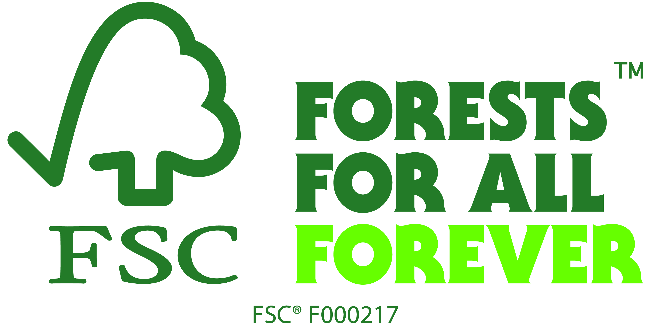

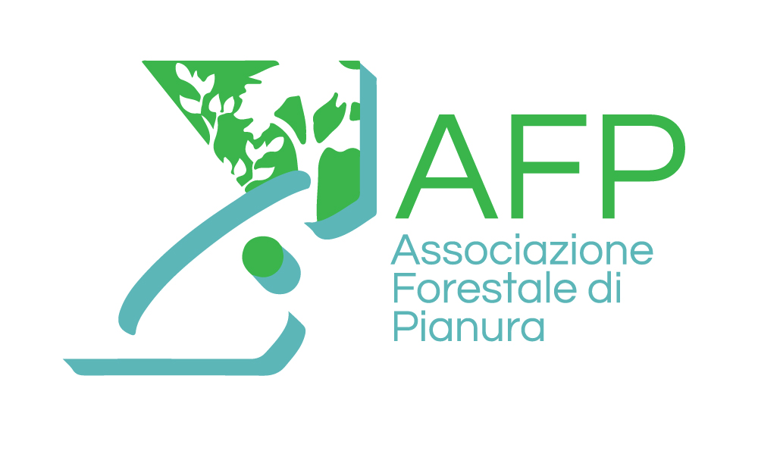
In tempi recenti, però questa tendenza si è invertita: le esperienze dell’Associazione Forestale di Pianura e del Parco Oglio Sud, che si raccontano nella conferenza “La gestione responsabile delle foreste di pianura” organizzata mercoledì 19 all’interno del ciclo di eventi di Flormart 2018 (Padova), rivelano un trend positivo nel recupero di queste aree per riportarle al centro di piani di gestione sostenibile del territorio e delle sue risorse.

Comuni e privati insieme per le foreste di pianura: i casi dell’Associazione Forestale di Pianura e del Parco Oglio Sud
L’Associazione Forestale di Pianura (AFP) aiuta i proprietari a gestire al meglio i propri terreni raggiungendo i più alti livelli di sostenibilità, anche grazie all'appartenenza al gruppo di certificazione Waldplus che unisce più di 50 aree, dalla Lombardia fino al Veneto, per un totale di circa 1.000 ettari di bosco (1.660 campi da calcio). Etifor, spin-off dell’Università di Padova e responsabile tecnico AFP, lavora da anni insieme a partner di fiducia come AzzeroCO₂ ed FSC® Italia per coinvolgere enti pubblici e privati nei progetti di riqualificazione consapevoli che, solo unendo le forze, si può raggiungere a una gestione efficace delle risorse.

Fra i maggiori sostenitori che hanno reso possibile la creazione di nuovi polmoni verdi in aree urbane e ampliato boschi esistenti (entrati a far parte delle aree gestite da AFP e – successivamente – certificati FSC®) vi sono Alì S.p.A e E.ON: due aziende leader del loro settore da anni impegnate in progetti ambientali. Il vice presidente di Alì, Gianni Canella, presente alla conferenza stampa del 19 settembre, afferma "Siamo da sempre attenti alla tutela della natura perché crediamo che un ambiente più pulito sia alla base della sicurezza alimentare e della salute delle persone. Regalare nuovo verde al nostro territorio è un gesto concreto di sostenibilità per contribuire a preservare il più grande patrimonio nostro e dei nostri figli: la natura".

Tra gli aderenti ad AFP, il Parco Oglio Sud è un’area inserita in un territorio a forte vocazione agricola e zootecnica, in cui gli ultimi lembi di naturalità residua erano rappresentati da piccole zone umide e boschetti ripari. Il Parco ha qui ricostruito circa 50 ettari di nuovi boschi mettendo a dimora oltre 120 mila alberi e gestendo boschi esistenti su una superficie di ulteriori 43 ettari. Altre iniziative con privati ed enti hanno permesso di far crescere ulteriormente il patrimonio forestale di un territorio in cui i boschi erano sostanzialmente scomparsi o relegati a terreni estremamente marginali. “A nome dell’Amministrazione del Parco esprimo soddisfazione per il risultato raggiunto e ringrazio FSC® Italia ed AFP per la fattiva collaborazione” ha dichiarato Alessandro Bignotti, Presidente del Parco Oglio Sud. “La certificazione FSC® è un chiaro messaggio di come il Parco intenda promuovere sul territorio un’economia che affronti le sfide future rendendo compatibili la sostenibilità ambientale e la responsabilità sociale senza trascurare la competitività richiesta oggi dal mercato”.
Il ruolo della certificazione
Per garantire pratiche di gestione responsabile, sempre più gestori forestali si affidano alle certificazioni di parte terza. In particolare, quella del Forest Stewardship Council® (FSC®) è stata scelta da AFP, Parco Oglio Sud e da altri gestori per trasparenza, affidabilità e coinvolgimento di tutte le parti interessate (stakeholders), e perché riconosciuta da molte ONG tra cui WWF, Greenpeace e Legambiente.
Questa certificazione, specifica per le aree forestali, garantisce infatti che le aree interessate vengano monitorate e valutate in maniera indipendente, in conformità con standard e principi internazionali di sostenibilità socio-economica-ambientale della gestione forestale.

Ad oggi, in Italia, gli ettari certificati secondo lo schema FSC® sono 63.749, suddivisi in 17 proprietà singole oppure di gruppo, ossia comprendenti più realtà. Di questi, oltre 500 sono relativi a foreste di pianura, e registrano un tasso di crescita del 20% negli ultimi anni. “C’è un crescente bisogno di gestione attiva del territorio, ed è bello vedere come i boschi di pianura possano contribuire a questa necessità” conclude Diego Florian, Direttore di FSC® Italia “La recente certificazione ottenuta dai boschi planiziali veneti e lombardi è un riconoscimento di pratiche sostenibili a beneficio delle comunità locali interessate: un investimento per le generazioni presenti e future”.

###ENDS###

Contatti
Alberto Pauletto - FSC® Italia
a.pauletto@it.fsc.org
+39 348 2462524

Arianna Roberto - Etifor s.r.l
arianna.ruberto@etifor.com
+39 349 2225859

Maggiori informazioni

Forest Stewardship Council® (FSC®) Italia
Organizzazione internazionale non governativa, indipendente e senza scopo di lucro, nata nel 1993 per promuovere la gestione responsabile di foreste e piantagioni.
www.fsc-italia.it

Associazione Forestale di Pianura
L’Associazione Forestale di Pianura (AFP) è la prima associazione tra proprietari di boschi di pianura, creata nel 2002 per la gestione efficiente, responsabile e sostenibile delle risorse forestali.
www.forestedipianura.it

Etifor s.r.l
Etifor è uno spin-off dell’Università di Padova che offre consulenza a enti e aziende per aiutarli a valorizzare i servizi e i prodotti della natura. Il nostro team di professionisti lavora per migliorare i benefici economici, ambientali e sociali di politiche, progetti e investimenti, attraverso la scienza applicata, l’innovazione e la buona governance.
www.etifor.com

